

Na základě této smlouvy se zhotovitel zavazuje , že pro objednatele provede dílo uvedené v
předmětu smlouvy a objednatel se zavazuje k zaplacení ceny za jeho provedení.

2. PŘEDMĚT SMLOUVY A CENA ZA DÍLO

2.1. Předmětem smlouvy je dodávka a montáž výplní stavebních otvorů,
příslušenství a provedení ostatních prací v rozsahu uvedeném v odst. 2.2.

2.2. Výpis výrobků, prací a jejich cena

Objednatel:
Městské kulturní středisko Kyjov, příspěvková organizace města Kyjova
Masarykovo náměstí 34
697 01 Kyjov
Oprávněný zástupce: xxx
Za stavbu: xxx
IČO: 00121649 / DIČ: CZ00121649
Email: xxx

Zhotovitel:
D E C R O B Z E N E C, spol. s r.o.
U Bzinku 1427, 686 81 Bzenec
Oprávněný zástupce: xxx
Zastoupení ve věcech technických (zaměřil): xxx
IČO: 63476142
DIČ: CZ63476142
Tel. : xxx
Peněžní ústav: xxx
Číslo účtu v CZK: xxx
Číslo účtu v EUR: xxx
IBAN: xxx
Obchodní firma je zapsána v obchodním rejstříku,
vedeném Krajským soudem v Brně, oddíl C, vložka 20437

Smlouva o dílo číslo: ZH22236
Strana: 1
DECRO BZENEC, spol. s r.o.
11.03.2022
Datum:
uzavřená na základě ustanovení §2586 a násl. Občanského zákoníku
AKCE: KULTURNÍ STŘEDISKO - Kino Panorama
Pokud nebude uvedeno jinak, bude u skel automaticky meziskelní rámeček Černý
BARVA PROFILŮ:
exteriér - RAL 9006 mat // interiér – RAL 9006 mat
exteriér – decoral D101 golden Eiche // interiér – RAL 9006 mat

Pozice | Počet | Popis | Cena  [Kč] | Celkem  [Kč]

Strana: 2
DECRO BZENEC, spol. s r.o.
11.03.2022
Datum:
ZH22236
Pozice | Počet | Popis |  | Cena  [Kč] | Celkem  [Kč]
1 | 1 Ks |  |  | 83 347 | 83 347
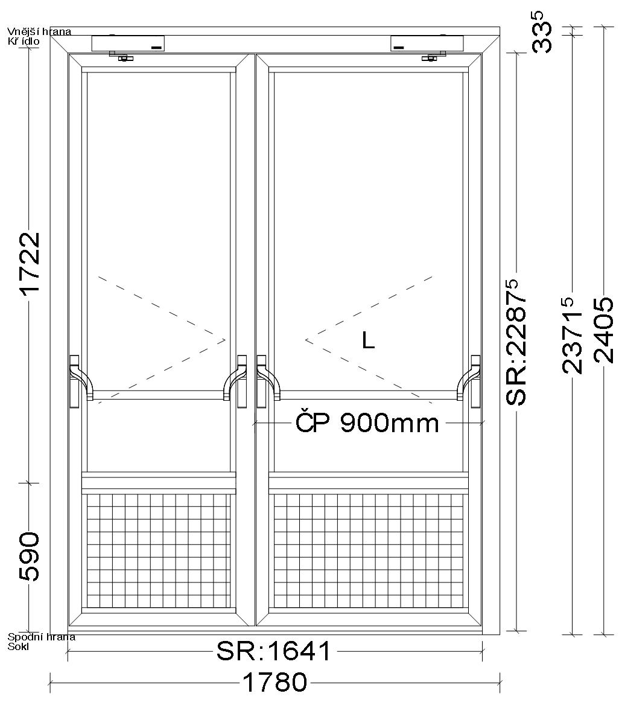 |  |  | Pohled zevnitř
Dveřní prvek 1780 mm x 2405 mm
VD VEN LEVÉ - pohled interiér, sestávající z 2kř. dveří.
Systém: Aluprof MB-79N Standard, SI+, Zaskl. lišta: Standard 22 mm (Typ 1)
Popis dveří:
Dveře 2-křídlové otvíravé ven L
Barvy:
Profily: mat standard 9006 matný
Zasklení:
2 x 2-sklo 4mm ChU.16mm Ug=1,1
Ug=1,1
Venkovní: CONNEX 33.1 (6,4)
Vnitřní: STRATOBEL 33.1 (6,4) PTN+
Panel:
2 x panel 24 + 2x1,5mm plech Aluprof
(nutno objednat plech v Aluprofu zvlášť)
Pohledové šířky profilů (venkovní)
Rám: K520131 (44.5 mm), K520173 (14.5 mm)
Sloupek: K520052_2260 (94.5 mm)
Dv.křídlo: K520146 (100 mm), K520144 (75 mm)
Rozšíření: K520201 (33.5 mm)
Dveřní kování:
1 x BERYL 1-str. madlo d.700mm / r.550mm FS30-nerez
1 x Stangengriff ugl Nerez ocel
2 x Trubka panik.hrazdy L=710, nerez matt
1 x Rozeta s ochranou jadra 16mm Nerez ocel
2 x Uzatv.platnička 24x5 prídavnej závory Nerez ocel
1 x FUHR - Rozrážeč křídla
1 x Koordinátor postupného zavírání + 2ks podložek
1 x 30-45+65D,ST54X20,ABG,DL/DR
1 x Kabelová přechodka - rozpojitelná - 10314-20
1 x Stangengriff Pz92 Nerez ocel
10 x šroub uchycení povrchového kování

Strana: 3
DECRO BZENEC, spol. s r.o.
11.03.2022
Datum:
ZH22236
Pozice | Počet | Popis |  | Cena  [Kč] | Celkem  [Kč]
1 x Dveřní samozavírač s aretací Stříbrná
8 x WALA - Závěs 2 dílný WX 67 mm Grau
1 x Dveřní samozavírač s aretací Stříbrná
10 x šroub uchycení povrchového kování
1 x ELEKTROMOTOR k 3-bod.zámku
1 x D35-F24-EKG-S Nerez ocel
1 x SEC1919 15,5-35/92/24x6/1750/730/760 Nerez ocel
1 x Zubehörbeutel für Treibriegelschlösser
Napojení na podlahu:
se zámkovou vložkou

2 | 1 Ks |  |  | 160 008 | 160 008
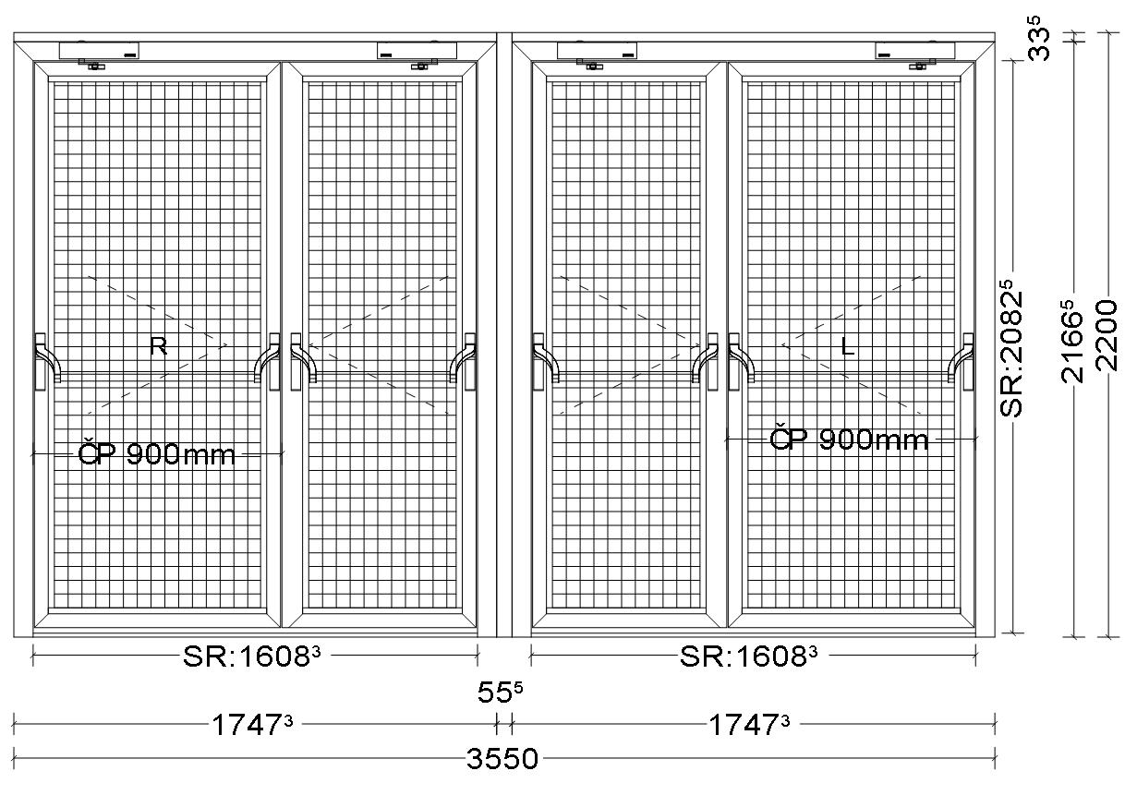 |  |  | Pohled zevnitř
Dveřní prvek 3550 mm x 2200 mm
VD VEN P, L - pohled interiér, sestávající z dvou 2kř. dveří.
Systém: Aluprof MB-79N Standard, SI+, Zaskl. lišta: Standard 22 mm (Typ 1)
Popis dveří:
Dveře 2-křídlové otvíravé ven P
Barvy:
Profily: zevnitř decoral D101 gold. Eiche, zvenku mat standard 9006 matný
Panel:
4 x panel 24 + 2x1,5mm plech Aluprof
(nutno objednat plech v Aluprofu zvlášť)
Pohledové šířky profilů (venkovní)
Rám: K520131 (44.5 mm), K520173 (14.5 mm)
Dv.křídlo: K520145 (75 mm), K520147 (100 mm)
Rozšíření: K520201 (33.5 mm)
Dveřní kování:
1 x SEC1919 15,5-35/92/24x6/1750/730/760 Nerez ocel
10 x šroub uchycení povrchového kování
1 x Zubehörbeutel für Treibriegelschlösser
1 x D35-F24-EKG-S Nerez ocel
1 x ELEKTROMOTOR k 3-bod.zámku
8 x WALA - Závěs 2 dílný WX 67 mm Grau
1 x Koordinátor postupného zavírání + 2ks podložek
1 x Dveřní samozavírač s aretací Stříbrná
1 x Dveřní samozavírač s aretací Stříbrná
10 x šroub uchycení povrchového kování
1 x 30-45+65D,ST54X20,ABG,DL/DR
2 x Uzatv.platnička 24x5 prídavnej závory Nerez ocel

Strana: 4
DECRO BZENEC, spol. s r.o.
11.03.2022
Datum:
ZH22236
Pozice | Počet | Popis | Cena  [Kč] | Celkem  [Kč]
1 x Kabelová přechodka - rozpojitelná - 10314-20
1 x Koordinátor postupného zavírání + 2ks podložek
1 x FUHR - Rozrážeč křídla
2 x Trubka panik.hrazdy L=710, nerez matt
1 x Stangengriff Pz92 Nerez ocel
1 x Rozeta s ochranou jadra 16mm Nerez ocel
1 x Stangengriff ugl Nerez ocel
1 x BERYL 1-str. madlo d.700mm / r.550mm FS30-nerez
1 x FUHR - Rozrážeč křídla
1 x SEC1919 15,5-35/92/24x6/1750/730/760 Nerez ocel
10 x šroub uchycení povrchového kování
1 x ELEKTROMOTOR k 3-bod.zámku
1 x Zubehörbeutel für Treibriegelschlösser
1 x Dveřní samozavírač s aretací Stříbrná
8 x WALA - Závěs 2 dílný WX 67 mm Grau
1 x Dveřní samozavírač s aretací Stříbrná
10 x šroub uchycení povrchového kování
1 x D35-F24-EKG-S Nerez ocel
2 x Uzatv.platnička 24x5 prídavnej závory Nerez ocel
1 x Stangengriff ugl Nerez ocel
1 x Kabelová přechodka - rozpojitelná - 10314-20
1 x 30-45+65D,ST54X20,ABG,DL/DR
2 x Trubka panik.hrazdy L=710, nerez matt
1 x Stangengriff Pz92 Nerez ocel
1 x BERYL 1-str. madlo d.700mm / r.550mm FS30-nerez
1 x Rozeta s ochranou jadra 16mm Nerez ocel
Přídavný artikl:
1 x AL krycí lišta plochá - š.40mm, tl.2mm, 2205 mm
1 x AL krycí lišta plochá - š.40mm, tl.2mm, 2205 mm
1 x AL krycí lišta plochá - š.40mm, tl.2mm, 3555 mm
Napojení na podlahu:
vč. zámkových vložek

Plechy Aluprof | 1 Ks |  | 31 740 | 31 740
Přídavný artikl:
4 x Hliníkový plech 1,5 mm decoral D101 gold. Eiche
5 x Hliníkový plech 1,5 mm mat standard 9006 matný
M+D | 1 Ks |  | 28 355 | 28 355
Montáž ( Kyjov )
D+L | 1 Ks |  | 2 550 | 2 550
Demontáž + Likvidace

Strana: 5
DECRO BZENEC, spol. s r.o.
11.03.2022
Datum:
ZH22236
Pozice | Počet | Popis |  | Cena  [Kč] |  | Celkem  [Kč]
OL | 1 Ks |  |  | 960 |  | 960
Olištování Z EXTERIÉRU
(lze provádět pří teplotě nad 10°C)
(současně s montáží oken)
-VŽDY PŘEDEM DOŘEŠIT DETAIL-VELIKOST SPÁRY A POUŽITÍ LIŠTY
ZZ | 1 Ks |  |  | 8 040 |  | 8 040
Zednické zapravení
- interiér
- exteriér
Cena celkem bez DPH |  |  | 315 000 Kč
*** PŘED POTVRZENÍM, PROSÍM, ZKONTROLUJTE ***
*** ZOBRAZENÁ VÝŠKA PRVKŮ JE BEZ PODKLADNÍHO PROFILU ***
** PURENIT JE MOMENTÁLNĚ NAHRAZOVÁN MERINITEM **

2.3. Zhotovitel je oprávněn navýšit cenu předmětu díla a upravit termín dodání, pokud neobdrží objednatelem podepsanou smlouvu a úhradu zálohy (v případě, že je touto smlouvou sjednána) do 18.3.2022
Režim DPH se řídí zákonem 235/2004 Sb o DPH.
2.4. Místo plnění:

697 01 Kyjov, Svatoborská 671/19, Kino Panorama
NEBYTOVÉ PROSTORY

Kontakt montáže: xxx

2.5. Součástí díla jsou jen práce a činnosti uvedené v rozpisu prací.
Příslušenství bude namontováno v den montáže oken a dveří, pokud jsou práce součástí díla.
Pohled na okna, dveře a stěny vždy interiér (mimo fasádní konstrukce. Není-li uvedeno jinak.
Fólii s perlinkou na ostění zapravuje objednatel-platí v případě novostaveb a rekonstrukcí bez
zednické zapravení.
2.6. Na výrobky bylo vydáno prohlášení o vlastnostech, které je umístěno na webu www.decro.cz v
sekci o nás.

3. DOBA PLNĚNÍ

3.1. Zhotovitel provede dílo v termínech dle dohody.
Orientační termín zahájení montáže: 13.6.2022

Strana: 6
DECRO BZENEC, spol. s r.o.
11.03.2022
Datum:
ZH22236
Přesný termín bude po vzájemné dohodě upřesněn. Doba plnění nemusí být dodržena v případě překážek způsobených epidemií COVID 19. Zhotovitel má právo na přiměřené prodloužení termínu plnění, pokud v důsledku krize na trhu ze surovinami dojde k prodlení s dodávkou materiálu a komponentů potřebných k výrobě předmětu díla.
3.2. Zhotovitel splní svou povinnost provést dílo jeho řádným ukončením a předáním předmětu díla
objednateli spolu s Návodem na údržbu a obsluhu.
3.3. Objednatel je povinen dílo převzít s výhradami nebo bez výhrad. Objednatel nemá právo
odmítnout převzetí díla pro ojedinělé drobné vady, které nebrání užívání díla.
3.4. O předání díla bude sepsán mezi objednatelem zhotovitelem zápis, který podepíší obě smluvní
strany formou dílčího nebo konečného předávacího protokolu.
3.5. Dílo je oprávněna převzít pouze osoba uvedená ve smlouvě, nebo osoba zmocněná oprávněnou
osobou, statutárním zástupcem firmy, nebo osobou uvedenou ve smlouvě. V případě, že tato
osoba nebude přítomna předání, bude se dílo považovat za předané dnem, kdy byl objednatel
vyzván k převzetí díla.

Termín nemusí být dodržen z důvodu vyhlášení karantény a tím možného zhoršného zásobování materiálem nutným pro výrobu a montáž stavebních výplní a příslušenstvím.

4. ÚHRADA CENY ZA DÍLO

4.1. Strany se dohodly, na následujících podmínkách úhrady díla.
4.2. BEZ ZÁLOHY
4.3. Zaplacení zálohy v termínu splatnosti (pokud je záloha sjednána) a vrácení podepsané
smlouvy zhotoviteli do tří dnů je podmínkou pro dodržení termínu montáže.
4.4. Doplatek po provedené montáži a předání díla, hotově v den předání díla nebo bankovním
převodem. Při plnění díla na etapy, bude provedená část díla měsíčně fakturována.
4.5. Případné drobné vady, které nebrání užívání díla, nejsou důvodem k nezaplacení doplatku.
4.6. V případě odložení montáže ze strany objednatele o více než 1 měsíc, bude zakázka
vyfakturována bez ceny montáže.
4.7. Dojde-li v průběhu realizace díla ke zvýšení cen stavebních materiálů (hliníkové materiály, ocel, sklo, dopravného, polotovarů a energií o více než 3%, může zhotovitel cenu díla zvýšit o tento rozdíl. V případě snížení těchto cen o více než 3% může naopak objednatel požadovat snížení ceny odpovídající rozdíl. Změna cen musí být náležitě dokladována. Pro posouzení cenových změn se přihlíží k cenám platným v době uzavření této smlouvy ve srovnání s cenami platnými v době, kdy byl zhotovitel povinen dílo provést. Právo požadovat změnu ceny díla z důvodů změny cen stavebních materiálů a energií zaniká, jestliže je jedna ze smluvních stran u druhé neuplatní do 7 dnů po předání díla.

5. ODPOVĚDNOST ZA VADY

5.1. Zhotovitel poskytuje záruku v délce 60 měsíců na funkci výplní stavebních otvorů a na
příslušenství 24 měsíců od předání díla. Zhotovitel neodpovídá za vady, které vzniknou
neodborným zásahem chybným užíváním a zanedbáním úkonů určených v návodu na obsluhu a
údržbu. Kvalita povrchů otvorových výplní je posuzována dle kvalitativních kritérií platné legislativy.
5.2. Pokud tato smlouva nestanoví jinak, není součástí dodávky a montáže opatření vyplývající z
ustanovení § 10, odst. h) vyhlášky 268/2009 Sb.ve znění pozdějších předpisů (provedení montáže
dle stavební normy ČSN 730540-2). Podpisem této smlouvy objednatel stvrzuje odmítnutí
provedení těchto opatření. Zhotovitel neodpovídá za vznik následků vzniklých nedodržením výše
uvedeného ustanovení.
5.3 Objednatel bere na vědomí, že při demontáži může dojít k poškození venkovní omítky a

Strana: 7
DECRO BZENEC, spol. s r.o.
11.03.2022
Datum:
ZH22236
vnitřního
okolí stavebního otvoru. Náhrada poškození není součástí smlouvy.
5.4. Objednatel uplatňuje práva zodpovědnosti za vady zjištěné v záruční době přímo u zhotovitele
písemnou formou. Zhotovitel je povinen vady na svůj náklad odstranit. Pokud ale bude objednatel
v prodlení s úhradou ceny díla a nepůjde o vadu vylučující bezpečné užívání výrobků, bude
zhotovitel požadovat nejprve plnění tohoto závazku.Seřízení a mazání prvků provádí objednatel
dle návodů na obsluhu.
6. SMLUVNÍ POKUTY
6.1. Pokud dojde k prodlení zhotovitele s termínem plnění díla mimo důvody uvedené v odstavci 3.1., sjednává se smluvní pokuta ve výši 0,05% z ceny nedodavé části díla za každý den prodlení.
6.2. V případě prodlení s placením faktur sjednává se smluvní pokuta ve výši 0,05% z dlužné částky
za každý den prodlení. Nárok na úhradu smluvní pokuty vzniká zhotoviteli vystavením faktury.
Sankce se nevztahuje na prodlení s úhradou zálohy.
7. OSTATNÍ UJEDNÁNÍ
7.1. Objednatel se zavazuje zajistit stavební připravenost ke dni zahájení montáže. Stavební
připraveností se rozumí dodržení rozměrů stavebních otvorů a jejich příprava, dle pokynů a
technických podkladů zhotovitele. Dále objednatel zajistí přístup k těmto otvorům a možnost
napojení na el. síť umožňující plynulé provedení předmětu smlouvy o dílo. Nedodržení termínu
stavební připravenosti a pokynů bude mít vliv na termín předání a případné vícepráce zvýší cenu
předmětu díla.
7.2. V případě porušení termínu stavební připravenosti se předání díla posune. Nový termín montáže
bude určen podle provozních možností zhotovitele.
7.3. Dílo bude provedeno najednou a plynule. V případě, že montáž nebude možno provést plynule a
není dohodnuto jinak, budou objednateli účtovány vícenáklady s tímto spojené.
7.4. Zhotovitel není v prodlení, pokud se výroba a montáž posune z důvodů změn této smlouvy
(technických, projekčních atd.),písemně požadovaných objednatelem. V tomto případě si
vyhrazuje právo na posunutí termínu předání díla a to o dobu, která je nutná pro zrealizování
těchto změn. Zhotoviteli náleží úhrada vícenákladů souvisejících s požadovanou změnou.
7.5. Taktéž zhotovitel není v prodlení, pokud objednatel nedodrží splatnost dohodnuté zálohové
platby a doručení podepsané smlouvy.
7.6. Pokud objednatel požaduje přerušení montáže na dobu delší 14-ti kalendářních dnů, vzniká
zhotoviteli právo vyfakturovat zbývající část z ceny dodávky a odpovídající část z ceny montáže.
7.7. V případě přerušení montáže dle bodu 7.6. je objednatel povinen převzít již namontované prvky
a potvrdit tuto skutečnost v dílčím předávacím protokolu.
7.8. Mezi smluvními stranami bylo dohodnuto, že vlastnictví k předmětu díla přechází na objednatele
až úplným uhrazením ceny díla. Nebezpečí škody na věci přechází již předáním předmětu díla.
7.9. Objednatel souhlasí s tím, že nebude-li cena díla uhrazena aniv dočasně poskytnuté lhůtě, má
zhotovitel právo na jeho náklady provést demontáž díla a uspokojit svoji neuhrazenou pohledávku
z výtěžku prodeje díla.
7.10.Obě smluvní strany po pečlivém přečtení smlouvy prohlašují, že souhlasí s jejím obsahem, a že
vyjadřuje jejich pravou a svobodnou vůli. Na důkaz této skutečnosti připojují níže své podpisy.
7.11.Odstoupení od této smlouvy je možné po oboustranném souhlasu smluvních stran. V případě
odstoupení od smlouvy uhradí odstupující strana druhé straně prokazatelně vynaložené náklady s
tímto spojené.
7.12.Tato smlouva se zhotovuje ve dvou provedeních majících postavení originálu. Každá ze
smluvních stran obdrží jedno vyhotovení.

Strana: 8
DECRO BZENEC, spol. s r.o.
11.03.2022
Datum:
ZH22236
Zhotovitel plní povinnosti podle § 10 a § 12 zákona o obalech zapojením do sdruženého plnění EKO-KOM pod klientským číslem EK - F00032918. Zhotovitel je držitelem certifikátu ČSN EN ISO 9001:2009. Výplně stavebních otvorů jsou certifikovány CSI a.s. Praha na shodu vlastností výrobku se základními požadavky nařízení vlády č.163/2002 Sb.

V Bzenci dne: 14.3. 2022

...................... .........................
zhotovitel objednatel

Zpracoval: Dovály

Prohlášení o vlastnostech:
http://www.decrobzenec.com/o-nas/archiv-prohlaseni-o-vlastnostech

ZELENÁ ÚSPORÁM - SVT KÓD
AL MB-86 SI OKNA - 7891 * AL W72 OKNA - 7214
AL MB-104 OKNA - 9841 * AL D72 DVEŘE - 7212
AL MB-104 PSK - 9849 * AL W77 OKNA - 9825
AL MB-77 HS PORT. - 7997 * AL S77 HI HS PORT.- 9823
AL MB-86 SI DVEŘE - 7889 *
AL MB-104 DVEŘE - 9852 *

DECRO BZENEC, spol. s r. o. si vyhrazuje právo jednání o nabídce, smlouvě nebo objednávce v kterékoliv
fázi ukončit a výsledky tohoto jednání považuje za nezávazné. Až do okamžiku oboustranného podpisu smluvní
nabídky, smlouvy nebo objednávky není DECRO BZENEC, spol. s r. o. jakoukoliv svojí nabídkou vázána a nenese
žádnou odpovědnost za případné ukončení nebo přerušení jednání a to bez ohledu na jeho důvod. DECRO BZENEC,
spol. s r. o. v souladu s § 1758 občanského zákoníku nepřipouští uzavření smlouvy a její změny či doplnění
v jiné než písemné formě.

